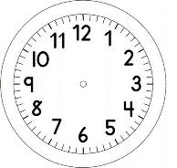
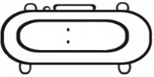

INÍCIO:

MATEMÁTICA
OBSERVE A IMAGEM DA MONTANHA-RUSSA INFANTIL.
1. HÁ QUANTOS LUGARES EM CADA BANCO?

__________________________________________________________________
2. QUANTAS CRIANÇAS ESTÃO NO CARRINHO?

__________________________________________________________________
3. QUANTOS LUGARES ESTÃO DESOCUPADOS?

__________________________________________________________________
4. E SE OUTRAS 5 CRIANÇAS ENTRAREM NA MONTANHA-RUSSA? COM QUANTAS CRIANÇAS ELA FICARÁ?

__________________________________________________________________
5. QUANTOS BANCOS SÃO NECESSÁRIOS PARA QUE 20 CRIANÇAS SENTEM EM PARES NO CARRINHO?

__________________________________________________________________

PARA FAZER ON-LINE
VAMOS FAZER UMA RODA DE CONTAGEM. UMA CRIANÇA COMEÇA DO 30 E A CONTAGEM VAI ATÉ O 70, CONTANDO DE QUATRO EM QUATRO.

